Relatorio companhia aérea

27/09/22

Sumário

# 1 Introdução

A companhia OO teve voos de em media 83.4827586 e desvio padrão 35.1838241.

**Tabela**  - Origem voos

| **origem** | **n** |
| --- | --- |
| EWR | 6 |
| LGA | 26 |

Na tabela pode se verificar bla bla.

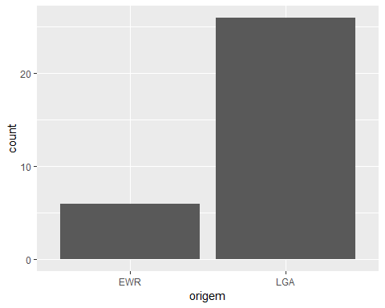

TRUE